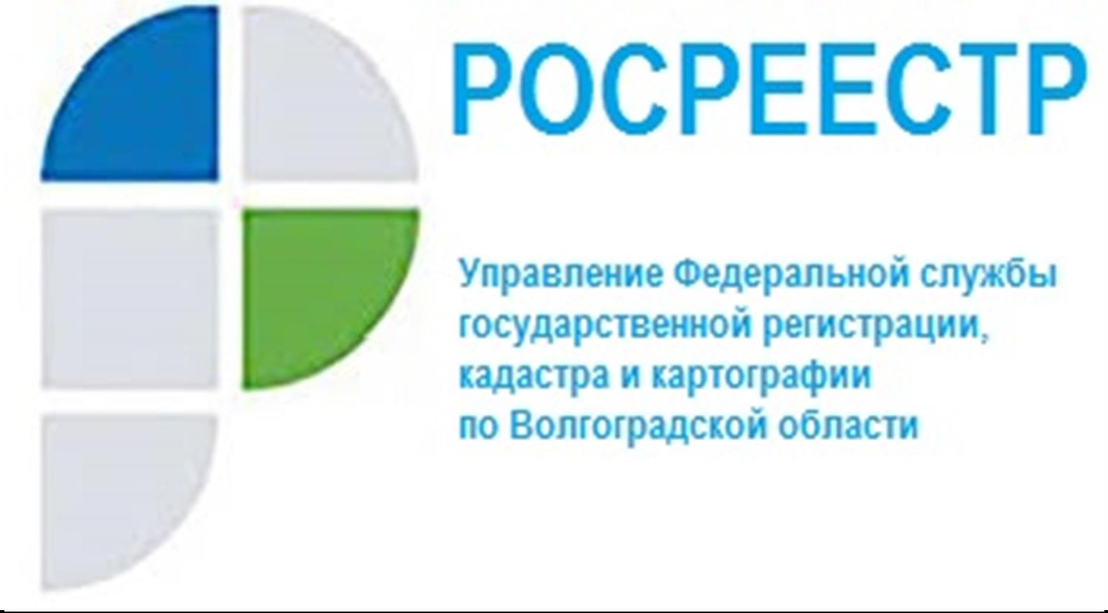

Электронный сервис «Земля для стройки» пополнился земельными участками Волгоградской области

В рамках реализации на территории Волгоградской области нацпроекта «Жилье и городская среда» продолжается работа оперативного штаба по выявлению земельных участков и территорий, имеющих потенциал вовлечения их в оборот в целях жилищного строительства.
Сведения об участках и территориях заинтересованные лица могут получить с помощью электронного сервиса «Земля для стройки» на публичной кадастровой карте Росреестра.
Управление Росреестра по Волгоградской области сообщает, что данный сервис разработан для поиска и приобретения земельных участков в целях жилищного строительства, он позволяет выбрать свободный участок, получить о нем необходимые сведения и подать заявку на предоставление выбранного объекта.
Информация о двух земельных участках общей площадью
30 254 кв.м. под многоквартирную жилую застройку (г. Волгоград) и под индивидуальное жилищное строительство (г. Петров-Вал Камышинского района Волгоградской области) размещена в электронном сервисе «Земля для стройки» на публичной кадастровой карте Росреестра.
«Органы власти заинтересованы в повышении эффективности вовлечения земель в оборот, а также в максимальной открытости и доступности для инвесторов информации о земельных участках и территориях, потенциально возможных для освоения в целях жилищного строительства. Сервис позволяет заинтересованным лицам наглядно, без каких-либо затрат времени на поиск, получить все необходимую информацию. Полагаем, этот ресурс будет востребованным у потенциальных землепользователей» прокомментировала председатель комитета по управлению государственным имуществом Волгоградской области Екатерина Кульгускина.

С уважением,
Балановский Ян Олегович,
Пресс-секретарь Управления Росреестра по Волгоградской области
Mob: +7(937) 531-22-98
E-mail: pressa@voru.ru

